- Scenario chuẩn
- Nhân viên chọn menu thống kê
- Bảng giao diện hiện ra, nhân viên chọn chức năng thống kê sản phẩm bán chạy
- Hệ thống hiển thị form nhập thời gian muốn thống kê
- Nhân viên click chuột vào nhập khoảng thời gian bắt đầu và kết thúc
- Hệ thống hiển thị kết quả danh sách các sản phẩm bán được theo thứ tự tổng số lượng nhiều nhất đến ít dần trong khoảng thời gian đã chọn
- Nhân viên click vào 1 dòng của sản phẩm
- Hệ thống hiển thị thống kê chi tiết các hóa đơn của các đại lí con đã mua sản phẩm đấy
- Ngoại lệ:
- Ngày bắt đầu > kết thúc: hệ thống hiển thị lỗi thời gian không hợp lệ
- Không có dữ liệu trong khoảng thời gian đã chọn hoặc trên toàn hệ thống: hệ thống hiển thị thông báo không có sản phẩm nào được bán trong khoảng thời gian này

- Trích và vẽ biểu đồ cho use case này
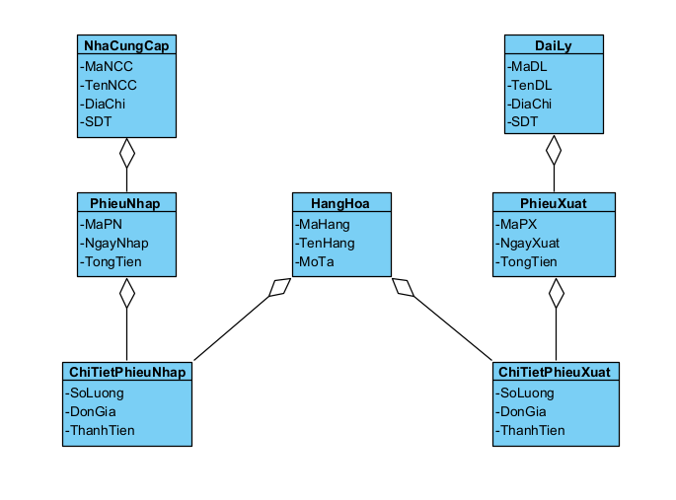
Trích và vẽ biểu đồ các lớp thực thể liên quan của modul
Trích các lớp thực thể:
- Nhà cung cấp → là một thực thể: NhaCungCap
- Hàng hóa → là một thực thể: HangHoa
- Đại lý con → là một thực thể: DaiLy
- Phiếu nhập → là một thực thể: PhieuNhap
- Phiếu xuất → là một thực thể: PhieuXuat
- Lớp thông tin thống kê sản phẩm bán chạy → HangHoaStat
Các lớp thực thể sinh ra từ quan hệ n-n:
- Một Phiếu nhập có thể nhập nhiều Hàng hóa, một Hàng hóa có thể được nhập trong nhiều Phiếu nhập khác nhau ⇒ quan hệ giữa PhieuNhap và HangHoa là n-n.
=> Bổ sung lớp ChiTietPhieuNhap (thông tin hàng hóa được nhập).
- Một Phiếu xuất có thể xuất nhiều Hàng hóa, một Hàng hóa có thể được xuất trong nhiều Phiếu xuất khác nhau ⇒ quan hệ giữa PhieuXuat và HangHoa là n-n.
=> Bổ sung lớp ChiTietPhieuXuat (thông tin hàng hóa được xuất).
Ý nghĩa các lớp:
- NhaCungCap: lưu thông tin nhà cung cấp.
- HangHoa: lưu thông tin hàng hóa trong kho.
- DaiLy: lưu thông tin các đại lý con.
- PhieuNhap: lưu thông tin các lần nhập hàng.
- ChiTietPhieuNhap: lưu thông tin chi tiết các mặt hàng trong mỗi phiếu nhập.
- PhieuXuat: lưu thông tin các lần xuất hàng cho đại lý.
- ChiTietPhieuXuat: lưu thông tin chi tiết các mặt hàng trong mỗi phiếu xuất.
- Thiết kế tĩnh
